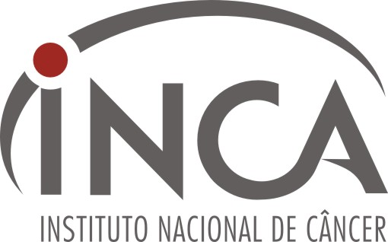
Ministério da Saúde
Instituto Nacional de Câncer
Coordenação de Gestão de Pessoas
Divisão de Gestão do Tarbalho

CONCURSO PÚBLICO PARA PROVIMENTO DE VAGAS NAS CARREIRAS DO PCC&T

TERMO DE ACEITAÇÃO PARA PROVIMENTO DE CARGO PÚBLICO

_____________________________________________portador(a) do RG n° _________________ expedido pelo ________________ em ____/____/____ e CPF n° ________________________, tendo sido aprovado(a) para o cargo ____________________, perfil ____________________ ________________________ pelo Concurso Público de que trata o Edital nº 04, de 13/10/2014, publicado no DOU de 14/10/2014, atendendo a convocação feita pelo INCA, declaro que:

 Aceito a nomeação para tomar posse no cargo do quadro de pessoal do Ministério da Saúde, com lotação no INCA.
 Não aceito a nomeação para tomar posse no cargo do quadro de pessoal do Ministério da Saúde, com lotação no INCA, estando ciente que candidatos com classificação posterior deverão assumir o cargo em função de minha desistência.

Rio de Janeiro, _________ de ___________________de _______.

Assinatura do Candidato(a)

